MÓDULO ACCESO A DATOS 2º CF DAM.

1er Trimestre 2017/2018

Para la realización del examen se puede utilizar todo tipo de material usado en el curso. Ya que se puede utilizar todo el material, la valoración de los ejercicios se centrará en las creaciones nuevas no realizadas en el curso y no sobre el código copiado. A parte del correcto funcionamiento de los métodos se valorara el correcto uso de identificadores, javadoc, anotaciones, tratamiento de excepciones, estructura, declaraciones de los métodos, organización de paquetes, eficiencia y estilo del código JAVA.

Para todos los ejercicios se debe de crear una clase con todos los métodos necesarios de forma que sean independientes, genéricos (reciben parámetros con los datos), no muestren nada en pantalla (excepto los que sean de tipo ver o mostrar datos) y generen excepciones y por otro lado una clase principal donde se prueban los métodos que piden los ejercicios.

- (2.5Puntos) Crear un proyecto en Netbeans, que lea las líneas de todos los ficheros de que empiezan por vocal y con extensión csv o txt de una determinada ruta y copie en un fichero las líneas que estén mal formadas:
  - No tienen todos los datos.
  - En NIF no tiene 8 dígitos y una letra.
  - El teléfono no tiene 9 cifras o no empieza por 6 o 9.

Nombre, Apellido1, NIF, teléfono
Ana, García, 7123456B, 612345678
Ana, García, 7123456B, 985123456

- Es necesario implementar la interface FIlenameFilter
- La carpeta de trabajo , ext y el ficheros de destino deben de ser parámetros (si hace falta añadir mas parámetros).

RECUERDA: parametrizar los métodos y generar al menos una excepción, personalizada, por otro lado una clase principal donde se prueban los métodos que piden los ejercicios.

- (2.5 Puntos) Crear un proyecto en Netbeans, que para el fichero json adjunto, que implemente los métodos:
  - Contar el total de sinónimos y el total de antónimos que contienen una determinada palabra
  - Generar un Map<K,V> donde K es la grafía de la palabra y V es el total de sinónimos con “porcentaje de similitud” superior a 80%.
  - Generar un JSON con la grafía de las palabras añadidas hace menos de 3 días.

- Crear un proyecto en Netbeans, que para el esquema xsd adjunto con los métodos: 5 Puntos

RECUERDA: parametrizar los métodos y generar al menos una excepción, personalizada, por otro lado una clase principal donde se prueban los métodos que piden los ejercicios.

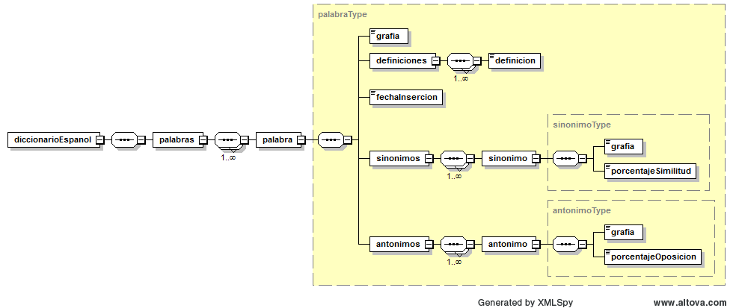

  - Contar el total de sinónimos y el total de antónimos que contienen una determinada palabra.
  - Borrar todas las palabras que en su grafía contienen una determinada cadena de caracteres texto.
  - Generar un Map<K,V> donde K es la grafía de la palabra y V es el total de sinónimos con “porcentaje de similitud” superior a 80%.
  - Contar el número de veces que aparece una palabra (su grafía) en la lista de sinónimos.

